Đăng ký lần đầu
(Bản setup 4.0.18.0)
Mục đích: Phục vụ cho các trường hợp ký hợp đồng vBHXH với Viettel mà chưa có Mã đơn vị do cơ quan BHXH cấp.
Phạm vi: Chỉ áp dụng cho các đơn vị trên địa bàn Hà Nội
- B1: Lên trang web: viettel-ca.vn >> menu Download >> Tải phần mềm vBHXH mới nhất về >> sau đó giải nén và cài đặt phần mềm vào máy tính >> mở phần mềm như hình dưới
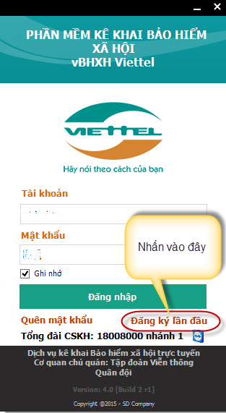
- B2: Nhấn vào link “Đăng ký lần đầu” và thực hiện nhập các thông tin cần thiết:
  - Tab Thông tin cơ bản:
    - Mã số thuế/ Mã NSNN: Nhập mã số thuế của đơn vị
    - Tên đơn vị: Nhập đầy đủ tên đơn vị
    - Tên đơn vị tiếng anh( nếu có): Nhập tên đơn vị bằng tiếng anh ( nếu có)
    - Địa chỉ đơn vị: Ghi địa chỉ của đơn vị
    - Điện thoại đơn vị: Ghi số điện thoại của đơn vị ( lưu ý ghi đúng số điện thoại)
    - Email đơn vị: Nhập địa chỉ email của đơn vị
    - Loại hình đối tượng: Chọn Cá nhân hoặc tổ chức
    - Phương thức nhận kết quả: chọn Nhận tại CQBH hoặc Qua bưu điện
    - Địa chỉ đăng ký kinh Doanh: Nhập nơi đăng ký giấy phép kinh Doanh
    - Loại hình đơn vị: Ghi các loại hình của đơn vị như: Cơ quan hành chính, Đảng, đoàn; Sự nghiệp công lập; Sự nghiệp ngoài công lập; Doanh nghiệp nhà nước; Doanh nghiệp ngoài nhà nước; Doanh nghiệp có vốn đầu tư nước ngoài; Hợp tác xã; Tổ hợp tác; hộ kinh Doanh cá thể; Văn phòng đại diện, tổ chức quốc tế.
    - Số quyết đinh thành lập: Nhập số quyết định thành lập
    - Phương thức đóng: Chọn 1 tháng, 3 tháng, 6 tháng
    - Ngày thành lập: ghi ngày thành lập công ty
    - Ngày đăng ký: Ghi ngày đăng ký trên giấy phép kinh doanh
    - Nơi cấp quyết định: Nhập Tên cơ quan cấp quyết định thành lập/giấy phép kinh Doanh cho đơn vị
    - Nội dung: Ghi nội dung yêu cầu
    - Chọn file kèm theo (.pdf): Giấy phép thành lập DN hoặc bản đăng ký kinh doanh (tối đa 7MB)
    - Hồ sơ kèm theo: Kê chi tiết, số lượng các giấy tờ gửi kèm
    - Người giao dịch BHXH: Nhập họ tên người giao dịch BHXH của đơn vị
    - Điện thoại liên hệ: Nhập số điện thoại liên hệ của người giao dịch BHXH
    - Tỉnh/Thành phố: Chọn tỉnh thành phố đăng ký BHXH
    - Cơ quan BHXH: chọn cơ quan BHXH quản lý thuộc tỉnh đã chọn
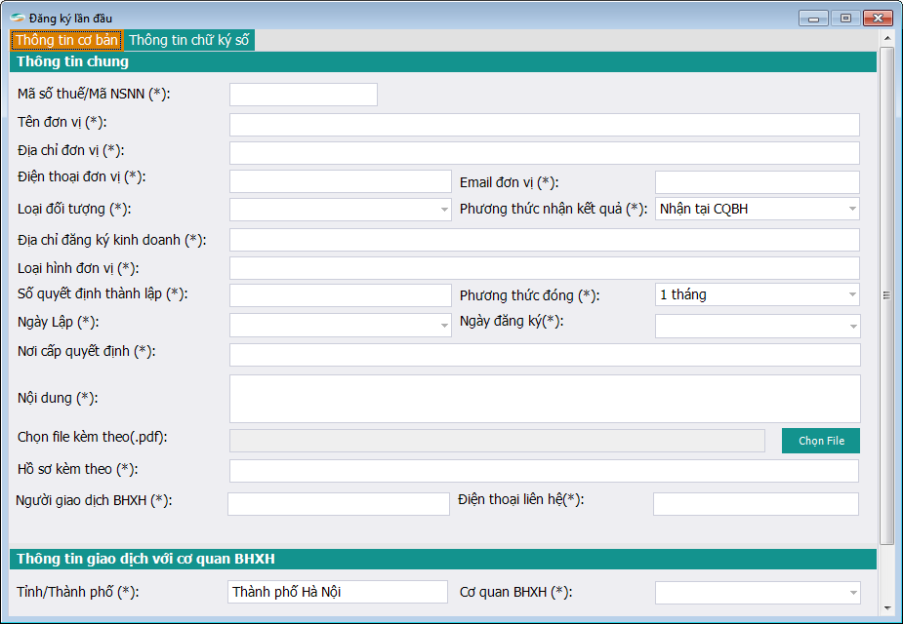
  - Tab Thông tin chữ ký số:
    - Click chọn chứng thư số: để chọn chứng thư số đúng
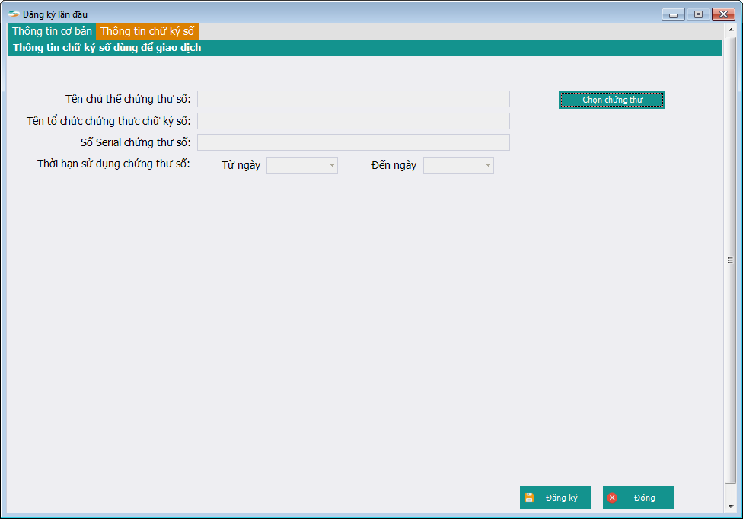
- B3: Nhấn “Đăng ký” để gửi yêu cầu sang BHXH Hà Nội
- B4: Theo dõi email đăng ký để nhận kết quả xử lý từ BHXH trả về qua mail

